Лекция 1: Введение в микросхемотехнику. Основные понятия и классификация интегральных схем
Курс: Микросхемотехника для бакалавров по направлению "Автоматизированные системы управления технологическими процессами" (АСУ ТП).
Цель лекции: Сформировать общее представление о роли микроэлектроники в современной технике, дать основные определения и классификации интегральных микросхем, показать их значение для систем автоматизации.
Современные системы автоматизации технологических процессов, будь то управление нефтеперерабатывающим заводом, химическим производством или сложной энергетической установкой, представляют собой сложнейшие кибернетические комплексы. Их "мозгом" являются программируемые логические контроллеры (PLC), промышленные компьютеры и серверы SCADA. "Органами чувств" выступают тысячи датчиков, измеряющих температуру, давление, расход, уровень и множество других параметров. "Мышцами" системы служат исполнительные механизмы: заслонки, клапаны, двигатели. Но что объединяет все эти разнородные компоненты в единое целое? Что является той самой "нервной системой", которая позволяет "мозгу" получать информацию от "органов чувств" и отдавать команды "мышцам"? Ответ на этот вопрос лежит в области микроэлектроники, а конкретнее – в области микросхемотехники. Именно интегральные микросхемы (ИМС) составляют элементную базу любого современного устройства автоматики, преобразуя абстрактные алгоритмы управления в реальные физические процессы. Микросхемотехника – это фундаментальная дисциплина, изучающая принципы построения, проектирования, производства и применения интегральных схем. Для инженера по АСУ ТП глубокое понимание этой дисциплины не является абстрактной академической задачей. Это насущная необходимость, позволяющая грамотно выбирать аппаратную платформу для проекта, понимать ограничения и возможности оборудования, диагностировать неисправности на уровне аппаратуры и, в конечном счете, создавать надежные, эффективные и безопасные системы управления. Знание микросхемотехники превращает инженера из простого пользователя "черных ящиков" в специалиста, понимающего их внутреннее устройство и, следовательно, способного к нестандартным решениям и глубокой оптимизации.
История развития микроэлектроники – это история удивительного технологического рывка, не имеющего аналогов по своей скорости. Все началось с изобретения в 1947 году в лаборатории Bell Labs точечного транзистора Уильямом Шокли, Джоном Бардином и Уолтером Браттейном. Это открытие, отмеченное Нобелевской премией, позволило заменить громоздкие, энергоемкие и ненадежные электронные лампы на миниатюрные, надежные и экономичные полупроводниковые приборы. Однако подлинная революция произошла 12 сентября 1958 года, когда сотрудник Texas Instruments Джек Килби продемонстрировал первый в мире прототип интегральной схемы. Это была германиевая пластинка с несколькими транзисторами и другими элементами, соединенными золотыми проводниками. Независимо от Килби, Роберт Нойс из Fairchild Semiconductor в начале 1959 года разработал интегральную схему на кремниевой подложке с планарной технологией и алюминиевыми межсоединениями, которая стала промышленным стандартом. Идея была гениальной в своей простоте: если отдельные компоненты (транзисторы, резисторы, диоды) можно изготовить на одном кристалле полупроводника, то почему бы не изготовить их все вместе, в едином технологическом цикле, и сразу же соединить в готовую функциональную схему? Это позволило бы радикально уменьшить размеры, стоимость и энергопотребление электронных устройств, одновременно повысив их надежность за счет резкого сокращения количества внешних соединений, традиционно являвшихся самым ненадежным элементом аппаратуры.

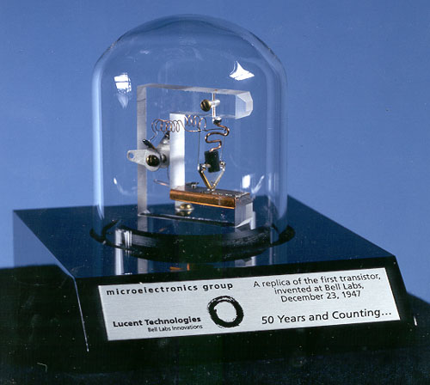
Рисунок 1. Реплика первого точечного транзистора из Bell Labs, 1947 год. Это изобретение положило начало полупроводниковой революции.

Понятие "интегральная микросхема" (ИМС) или просто "микросхема" является центральным для всей дисциплины. Согласно стандартному определению, интегральная микросхема – это микроэлектронное изделие, выполняющее определенную функцию преобразования, обработки и хранения информации и содержащее совокупность электрически связанных между собой элементов (транзисторов, диодов, резисторов, конденсаторов и др.), которая с точки зрения требований к испытаниям, приемке, поставке и эксплуатации рассматривается как единое целое. Ключевой принцип ИМС – интеграция, то есть объединение множества компонентов в едином теле, на единой полупроводниковой подложке (кристалле или чипе). Этот кристалл помещается в корпус, который защищает его от механических повреждений и воздействия окружающей среды, а также обеспечивает электрическое соединение выводов кристалла с внешними выводами корпуса, которые впаиваются в печатную плату. Степень интеграции, то есть количество элементов на кристалле, является одной из важнейших характеристик ИМС. За несколько десятилетий развития микроэлектроники степень интеграции выросла от нескольких элементов на кристалле до многих миллиардов, что стало возможным благодаря постоянному совершенствованию литографических процессов и уменьшению размеров транзисторов. Этот феномен известен как "Закон Мура", эмпирическое наблюдение, сделанное сооснователем Intel Гордоном Муром в 1965 году, которое предсказывало удвоение числа транзисторов на микросхеме примерно каждые два года. Удивительно, но этот закон соблюдался на протяжении более 50 лет, определяя темпы развития всей цифровой революции.
Для систематизации огромного многообразия интегральных схем существует несколько основных видов их классификации. Первая и, пожалуй, наиболее фундаментальная классификация – по технологии изготовления. Здесь выделяют три основных класса: полупроводниковые, пленочные и гибридные микросхемы. Полупроводниковые ИМС являются наиболее массовыми и распространенными. Все их элементы и межсоединения формируются в объеме и на поверхности полупроводникового материала, в основном кремния. Именно к этому классу относятся все современные процессоры, микроконтроллеры, память и другие сложные цифровые и аналоговые схемы. Технология их производства невероятно сложна и включает в себя сотни операций: выращивание сверхчистых кристаллов кремния, создание тонких пленек оксида и нитрида, легирование примесями для формирования p-n переходов, нанесение слоев металла для межсоединений и многое другое. Основным методом производства является планарная технология, позволяющая создавать все элементы схемы в одной плоскости. Пленочные ИМС, в отличие от полупроводниковых, основаны на использование тонких пленок диэлектриков, резистивных и проводящих материалов, которые наносятся на изолирующую подложку (например, из стекла или керамики). Активные элементы (транзисторы) в таких схемах, как правило, отсутствуют, поэтому пленочные ИМС часто используются для создания точных пассивных компонентов, таких как резисторные матрицы или LC-фильтры. Гибридные ИМС сочетают в себе элементы полупроводниковых и пленочных технологий. На керамическую подложку наносятся пленочные резисторы, проводники и диэлектрики, а затем на эту же подложку устанавливаются бескорпусные полупроводниковые кристаллы (чипы), пассивные компоненты (миниатюрные конденсаторы, индуктивности) и другие элементы. Все это соединяется проволочными перемычками или методом flip-chip и герметизируется. Гибридные схемы находят применение в областях, требующих высокой точности, мощности или работы на высоких частотах, где монолитная интеграция неэффективна или невозможна.

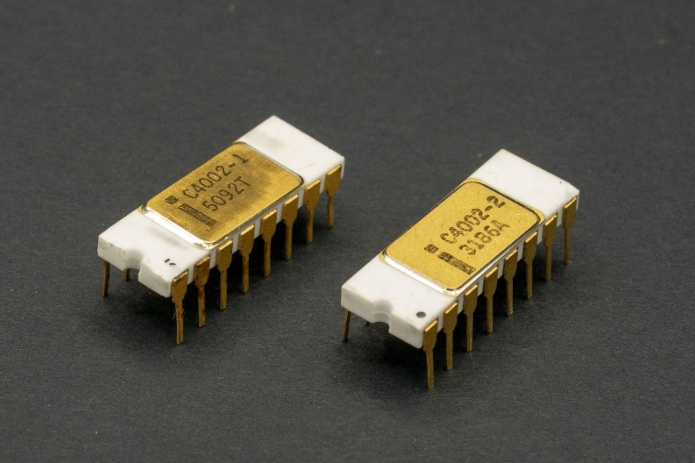
Рисунок 2. Эволюция степеней интеграции: Intel 4004 (2300 транзисторов, БИС) и Intel 80486 (1.2 млн транзисторов, СБИС).

Следующий важный критерий классификации – степень интеграции, которая характеризует сложность микросхемы количеством элементов (транзисторов, логических вентилей) на одном кристалле. Хотя границы между категориями со временем размываются, традиционно выделяют следующие группы: микросхемы малой степени интеграции (МИС, SSI – Small-Scale Integration) содержат до 100 элементов (или до 10 логических вентилей). Это простейшие логические элементы, триггеры, элементы аналоговой схемотехники. Микросхемы средней степени интеграции (СИС, MSI – Medium-Scale Integration) содержат от 100 до 1000 элементов (или от 10 до 100 вентилей). К ним относятся дешифраторы, мультиплексоры, регистры, счетчики, малопороговые ОЗУ и ПЗУ. Микросхемы большой степени интеграции (БИС, LSI – Large-Scale Integration) объединяют от 1000 до 10000 элементов на кристалле. Это уже достаточно сложные устройства: первые 8-битные микропроцессоры, микроконтроллеры, память объемом в несколько килобит, специализированные контроллеры. Микросхемы сверхбольшой степени интеграции (СБИС, VLSI – Very Large-Scale Integration) содержат от 10 тысяч до 1 миллиона элементов. Сюда попадают современные 32-битные и 64-битные микропроцессоры, графические ускорители, сложные ПЛИС, микросхемы оперативной и флэш-памяти гигабитных объемов. Наконец, микросхемы ультрабольшой степени интеграции (УБИС, ULSI – Ultra Large-Scale Integration) – это схемы, содержащие более 1 миллиона элементов. Граница между СБИС и УБИС весьма условна, и сегодня большинство сложных микропроцессоров содержат миллиарды транзисторов, что позволяет говорить уже о гига-масштабной интеграции (GSI). Рост степени интеграции напрямую связан с миниатюризацией элементной базы, которая описывается технологическими нормами (например, 7 нм, 5 нм), обозначающими минимальный размер элементов на кристалле.
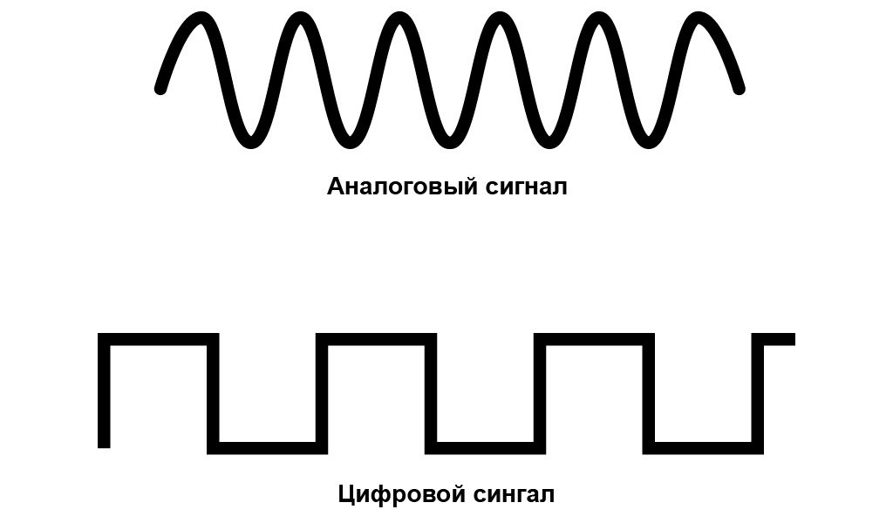
Рисунок 3. Визуальное сравнение аналогового (непрерывного) и цифрового (дискретного) сигналов.
Наиболее практичной для инженера, особенно в контексте АСУ ТП, является классификация интегральных схем по функциональному назначению и типу обрабатываемых сигналов. В этой классификации выделяют два огромных лагеря: аналоговые и цифровые микросхемы, а также смешанные (аналого-цифровые) и микропроцессорные. Аналоговые интегральные схемы (линейные ИС) работают с непрерывными сигналами. Они предназначены для усиления, фильтрации, модуляции, демодуляции и других видов обработки аналоговых сигналов, которые в системах автоматизации поступают от датчиков (термопар, тензодатчиков, датчиков давления) и подаются на исполнительные механизмы. Основным "строительным блоком" аналоговой схемотехники является операционный усилитель (ОУ). На базе ОУ строятся компараторы, стабилизаторы напряжения, активные фильтры, преобразователи сигналов. Для инженера АСУ ТП ключевыми аналоговыми ИС являются также аналого-цифровые (АЦП) и цифро-аналоговые (ЦАП) преобразователи, которые выполняют роль моста между аналоговым миром технологических параметров и цифровым миром вычислительной техники. Цифровые интегральные схемы работают с дискретными сигналами, представленными двумя состояниями – логическим "0" и логической "1". Их основная функция – обработка и хранение цифровой информации. Базовым элементом цифровых ИС является логический вентиль (И, ИЛИ, НЕ, И-НЕ, ИЛИ-НЕ). Из вентилей строятся триггеры, регистры, счетчики, дешифраторы, сумматоры и более сложные устройства. Цифровые ИС можно разделить на схемы комбинационной логики (выход которых зависит только от текущей комбинации входных сигналов) и последовательностной логики (выход которых зависит и от текущих входов, и от предыдущего состояния схемы). К цифровым ИС относится и память: постоянная (ПЗУ, ROM) и оперативная (ОЗУ, RAM).
Смешанные (аналого-цифровые) ИС содержат на одном кристалле как аналоговые, так и цифровые узлы. Ярчайшими примерами являются микросхемы АЦП и ЦАП, которые имеют аналоговые входы/выходы и цифровой интерфейс для связи с процессором. Другим примером могут служить современные радиотюнеры или контроллеры питания, которые сочетают в себе точные аналоговые компараторы и мощные цифровые широтно-импульсные модуляторы (ШИМ). Микропроцессорные и микроконтроллерные ИС представляют собой вершину эволюции цифровых схем. Это уже не просто набор логических элементов, а законченные вычислительные машины на кристалле, программируемые для решения широкого круга задач. Микропроцессор (МП, CPU) – это ИС, исполняющая машинные команды; это ядро вычислительной системы. Микроконтроллер (МК, MCU) – это микропроцессор, дополненный на кристалле памятью (ОЗУ, ПЗУ) и периферийными устройствами (таймеры, порты ввода-вывода, АЦП, ЦАП, последовательные интерфейсы как UART, SPI, I2C). Именно микроконтроллеры являются сердцем подавляющего большинства программируемых логических контроллеров (PLC), используемых в АСУ ТП. Отдельным классом идут программируемые логические интегральные схемы (ПЛИС, FPGA), структура которых может быть переконфигурирована самим разработчиком под конкретную задачу уже после изготовления кристалла. Это гибкость для реализации специализированных высокоскоростных алгоритмов управления.
Почему же для инженера по автоматизации технологических процессов так важно глубокое понимание микросхемотехники? Ответ на этот вопрос многогранен. Во-первых, это вопрос грамотного выбора аппаратной платформы. Современный рынок предлагает тысячи разнообразных микроконтроллеров, процессоров, ИС связи и управления. Понимание их внутренней архитектуры, возможностей периферии, быстродействия, энергопотребления и помехоустойчивости позволяет выбрать оптимальное решение для конкретной задачи, а не руководствоваться лишь рекламными проспектами или привычкой. Например, для системы управления высокоскоростным станком может потребоваться ПЛИС для обработки сигналов энкодера в реальном времени, а для системы мониторинга температуры в складе будет достаточно простейшего 8-битного микроконтроллера с низким энергопотреблением. Во-вторых, это вопрос надежности и диагностики. Любая, даже самая совершенная система, может выйти из строя. Знание элементной базы позволяет инженеру не просто заменить неисправный модуль, а провести глубокую диагностику, понять причину отказа: был ли это пробой полупроводникового прибора из-за импульсной помехи, перегрев микросхемы из-за плохого теплоотвода, или деградация кремния под воздействием радиации? Такое понимание помогает не только устранить текущую неисправность, но и предотвратить подобные сбои в будущем, модифицировав схему или алгоритм.
В-третьих, это вопрос эффективности и оптимизации. Программное обеспечение, которое работает на контроллере, неразрывно связано с его аппаратной частью. Алгоритм, идеальный с точки зрения математики, может оказаться неэффективным на конкретной платформе из-за ограничений вычислительной мощности, объема памяти или особенностей периферийных модулей. Инженер, понимающий, как работает АЦП внутри микроконтроллера (метод приближений, время преобразования), сможет написать более эффективный код для опроса датчиков. Специалист, знающий принципы работы ШИМ-контроллера, сможет точнее управлять скоростью двигателя. В-четвертых, это вопрос безопасности. В автоматизированных системах, управляющих потенциально опасными производствами, надежность аппаратуры является критически важной. Понимание отказоустойчивых архитектур, принципов резервирования, методов контроля целостности данных на аппаратном уровне – все это основывается на знаниях в области микросхемотехники. Наконец, это вопрос профессионального роста и адаптации к быстро меняющимся технологиям. Микроэлектроника развивается стремительно. Появляются новые архитектуры, новые интерфейсы, новые материалы. База, заложенная в курсе микросхемотехники, позволяет инженеру АСУ ТП не отставать от этих изменений, самостоятельно осваивать новое оборудование и оставаться востребованным специалистом. Таким образом, микросхемотехника – это не просто одна из технических дисциплин, это язык, на котором говорит аппаратная часть любой современной системы автоматизации. Владение этим языком открывает специалисту путь к созданию по-настоящему передовых, надежных и интеллектуальных систем управления.
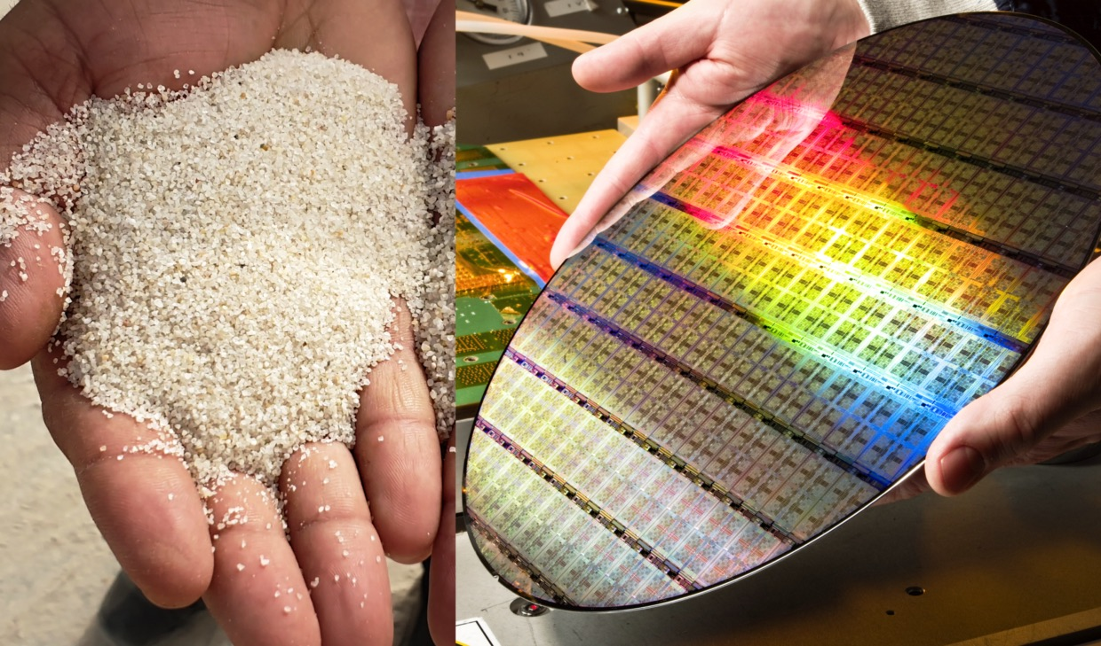Рисунок 4. Кремниевые пластины (вафли) - основа для производства современных микросхем.
Рассмотрим более подробно технологию изготовления полупроводниковых ИМС, так как именно они составляют основу современной микроэлектроники. Процесс начинается с создания идеальных монокристаллических слитков кремния, так называемых "булей" (boules). Кремний очищается до степени 99.9999999% (девять "девяток") и выращивается в виде цилиндрических слитков диаметром до 300 мм (12 дюймов) и длиной в несколько метров. Эти слитки затем нарезаются алмазными пилами на тонкие (менее 1 мм) пластины – вафли (wafers). Поверхность вафель тщательно полируется до зеркального блеска. Далее следует длительная последовательность фотолитографических процессов. На пластину наносится слой светочувствительного материала – фоторезиста. Затем с помощью фотошаблона (маски), содержащего рисунок одного из слоев будущей микросхемы, фоторезист засвечивается ультрафиолетовым излучением. В зависимости от типа резиста, засвеченные или незасвеченные участки удаляются в процессе проявления. Теперь открытые участки кремния можно подвергнуть различным воздействиям: травлению для создания углублений, ионной имплантации для внедрения примесей и изменения типа проводимости кремния, или осаждению тонких пленок (металлов, диэлектриков). После этого остатки фоторезиста смываются, и на пластину наносится новый слой материала, и весь процесс повторяется для следующего слоя. Количество таких слоев (литографических шагов) в современном технологическом процессе может достигать 50-70.
Каждый шаг требует невероятной точности. Современные литографические установки (степперы) проецируют изображение шаблона на пластину с точностью до нескольких нанометров. Для создания транзисторов используются сложные методы, такие как технология КМОП (CMOS – Complementary Metal-Oxide-Semiconductor), которая стала доминирующей благодаря низкому энергопотреблению. КМОП-транзистор состоит из затвора (поликремний или металл), изолированного от кремниевой подложки тончайшим (в несколько атомных слоев) слоем диоксида кремния, и областей истока и стока. После формирования всех транзисторов и пассивных элементов создаются межсоединения – многоуровневая "паутина" из металлических проводников (обычно медь или алюминий), изолированных друг от друга слоями диэлектрика (low-k диэлектрики для уменьшения паразитной емкости). Этот процесс напоминает строительство многоэтажного города в миниатюре. После завершения всех технологических операций готовая пластина содержит сотни или тысячи идентичных кристаллов (чипов). Эти кристаллы тестируются с помощью тончайших игольчатых пробников, негодные чипы помечаются. Затем пластина разрезается алмазным диском на отдельные кристаллы. Исправные кристаллы помещаются в корпус, где с помощью тонких золотых или алюминиевых проводков (wire bonding) или методом перевернутого кристалла (flip-chip) соединяются контактные площадки кристалла с выводами корпуса. Корпус герметизируется, и микросхема проходит окончательное тестирование. Весь этот процесс, от песчаной руды до сложнейшего вычислительного устройства, является одним из вершинных достижений человеческой цивилизации.
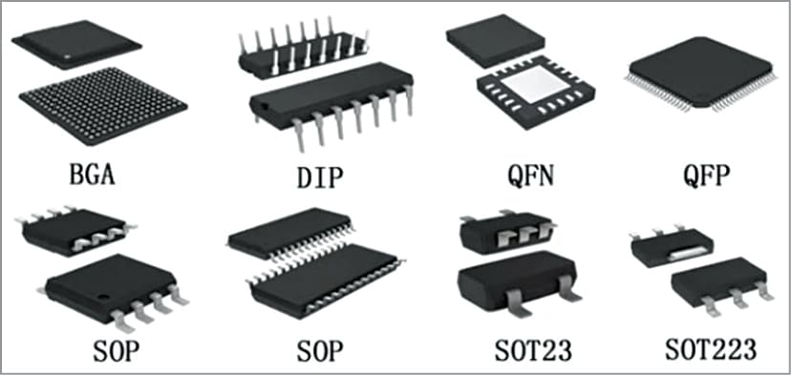
Рисунок 5. Разнообразие корпусов интегральных схем: от простых DIP до современных BGA.
Корпусирование интегральных схем – это отдельная и очень важная область микросхемотехники. Корпус выполняет несколько ключевых функций: защита хрупкого кремниевого кристалла от механических повреждений, влаги, химических веществ и других внешних воздействий; отвод тепла, выделяемого микросхемой в процессе работы (особенно критично для мощных процессоров); и обеспечение удобного электрического соединения между контактами кристалла и печатной платой системы. Существует огромное разнообразие типов корпусов, которые можно классифицировать по разным признакам: по количеству выводов (от 3-х выводных для простых стабилизаторов до более чем 1000 для сложных процессоров), по способу монтажа на плату (выводные (THT – Through-Hole Technology) и поверхностного монтажа (SMD – Surface Mount Device)), по материалу (пластиковые, керамические, металлокерамические) и по конструкции. Классические выводные корпуса, такие как DIP (Dual In-line Package), были доминирующими в 1970-80-х годах. Сегодня же подавляющее большинство микросхем выпускается в корпусах для поверхностного монтажа, что позволяет радикально увеличить плотность компоновки на печатной плате. Среди SMD-корпусов можно выделить SOIC (Small Outline Integrated Circuit) – аналог DIP для поверхностного монтажа, QFP (Quad Flat Package) с выводами по всем четырем сторонам, BGA (Ball Grid Array) – у которого выводы представляют собой массив шариков припоя на нижней стороне корпуса, что позволяет разместить очень большое количество выводов при компактных размерах. Для мощных микросхем используются корпуса с теплоотводящими основаниями. Выбор корпуса имеет прямое отношение к задачам АСУ ТП: для суровых промышленных условий с широким температурным диапазоном и вибрациями часто предпочтительны керамические корпуса, в то время как для коммерческого оборудования широко используются дешевые пластиковые.
Эволюция интегральных схем неразрывно связана с их специализацией. На заре микроэлектроники преобладали стандартные микросхемы (standard products) – универсальные логические элементы, регистры, счетчики, которые проектировщик использовал как "кирпичики" для построения сложной системы. Однако с ростом степени интеграции стало возможным создавать специализированные БИС и СБИС (ASSP – Application-Specific Standard Products), предназначенные для решения определенного круга задач, например, контроллеры Ethernet или USB. Следующим шагом стало появление заказных и полузаказных микросхем. Специализированная интегральная схема (ASIC – Application-Specific Integrated Circuit) проектируется и изготавливается "с нуля" под конкретные требования одного заказчика. Это дорогостоящий и длительный процесс, но он позволяет достичь максимальной производительности, минимального энергопотребления и себестоимости при больших объемах производства. Для снижения рисков и затрат были разработаны полузаказные схемы, такие как БМК (базовые матричные кристаллы) и СБИС на базе стандартных элементов (Standard Cell ASIC). Но настоящей революцией в области кастомизации стали программируемые логические интегральные схемы (ПЛИС). ПЛИС представляет собой "чистый лист" – массив логических блоков и блоков ввода-вывода, соединенных программируемыми межсоединениями. Инженер с помощью языков описания аппаратуры (HDL), таких как VHDL или Verilog, "настраивает" эту структуру под свою задачу. Это дает беспрецедентную гибкость: одна и та же микросхемка ПЛИС может сегодня работать как контроллер двигателя, а завтра – как интерфейсный преобразователь протоколов. В контексте АСУ ТП ПЛИС находят применение в задачах, требующих сверхбыстрой параллельной обработки сигналов, например, в системах точного позиционирования или в высокоскоростных системах сбора данных.
Таблица 1. Сравнение основных технологий изготовления интегральных схем
Технология | Материалы | Преимущества | Недостатки | Применение в АСУ ТП
Полупроводниковые (монолитные) | Кремний, арсенид галлия | Высокая степень интеграции, низкая стоимость при массовом производстве | Ограничения по мощности, трудно реализовать высокоточные пассивные компоненты | Микроконтроллеры, процессоры, память, логические ИС
Пленочные | Тантал, нихром, диэлектрики на керамике/стекле | Высокая точность пассивных компонентов, хорошая температурная стабильность | Низкая степень интеграции, отсутствие активных элементов | Точные резисторные матрицы, прецизионные делители
Гибридные | Комбинация полупроводниковых кристаллов и пленочных элементов на керамике | Высокая мощность, возможность комбинировать различные технологии | Высокая стоимость, большие габариты | Мощные драйверы, ВЧ-устройства, специализированные контроллеры
Одним из ключевых аспектов, связывающих микросхемотехнику и АСУ ТП, является вопрос обеспечения надежности и долговечности электронных компонентов в условиях промышленной эксплуатации. Промышленная среда характеризуется наличием множества негативных факторов: перепады температур, повышенная влажность, вибрации, удары, наличие导电ющей пыли, агрессивных паров, а также мощных электромагнитных помех (EMI/RFI), создаваемых силовым оборудованием (двигатели, сварочные аппараты, мощные ключи). Все эти факторы могут привести к деградации и выходу из строя интегральных схем. Для обеспечения надежности применяется комплекс мер на всех уровнях: на уровне кристалла – это использование специальных "сторожевых" схем (watchdog timers), защита входов от статического электричества (ESD protection) и перенапряжений, введение избыточности критических узлов. На уровне корпуса – использование герметичных керамических корпусов для критических применений, эффективных теплоотводов. На уровне печатной платы – правильная разводка земляных и питающих шин, экранирование, установка фильтрующих элементов, использование RC-цепей для подавления помех. На уровне системы – резервирование критических компонентов, гальваническая развязка цепей, использование источников бесперебойного питания. Инженер АСУ ТП должен не только понимать внутренние механизмы отказов микросхем (например, электромиграция в металлических проводниках при высокой плотности тока, латч-ап эффект под воздействием ионизирующего излучения, тепловой пробой), но и уметь применять системные решения для их предотвращения. Стандарты, такие как IEC 61131-2 для программируемых контроллеров, задают жесткие требования к устойчивости промышленного оборудования к вибрациям, помехам и климатическим воздействиям, и знание микросхемотехники является основой для выполнения этих требований.
Современные тенденции в микросхемотехнике открывают новые горизонты и для систем автоматизации. Одна из таких тенденций – это развитие систем на кристалле (SoC – System-on-Chip). Идея SoC заключается в интеграции на одном кристалле не только процессорного ядра и памяти, но и всей необходимой периферии для законченного systemного решения: контроллеры памяти, графические ускорители, DSP-блоки, разнообразные интерфейсы (USB, Ethernet, PCI Express), аналоговые блоки (АЦП, ЦАП, ФАПЧ). Это позволяет создавать чрезвычайно компактные, энергоэффективные и производительные устройства, которые идеально подходят для встраиваемых систем управления, распределенных интеллектуальных датчиков и исполнительных механизмов. Другой важный тренд – трехмерная интеграция (3D-IC). Когда дальнейшее уменьшение техпроцесса сталкивается с физическими ограничениями, разработчики начали "расти вверх". Технологии, такие как TSV (Through-Silicon Vias – кремниевые сквозные отверстия), позволяют размещать несколько кристаллов (например, процессор, память и аналоговые интерфейсы) друг над другом в одном корпусе, соединяя их по вертикали. Это резко сокращает длину межсоединений, увеличивает скорость обмена данными и снижает энергопотребление. Для АСУ ТП это может означать появление сверхкомпактных и мощных контроллеров, способных обрабатывать данные с тысяч датчиков в реальном времени с применением алгоритмов искусственного интеллекта. Также активно развивается направление "Интернета вещей" (IoT) и "Промышленного интернета вещей" (IIoT), которое порождает спрос на микросхемы с ультранизким энергопотреблением, встроенными средствами беспроводной связи (например, LPWAN like LoRaWAN, NB-IoT) и повышенной кибербезопасностью. Все эти тенденции делают курс микросхемотехники не архивным знанием, а живой и динамичной дисциплиной, непосредственно связанной с будущим автоматизации.
Таблица 2. Классификация интегральных схем по функциональному назначению
Тип ИС | Обрабатываемый сигнал | Основные функции | Примеры | Значение для АСУ ТП
Аналоговые (линейные) | Непрерывный | Усиление, фильтрация, преобразование сигналов | Операционные усилители, компараторы, стабилизаторы | Обработка сигналов с датчиков, управление исполнительными механизмами
Цифровые | Дискретный (0/1) | Логическая обработка, хранение информации | Логические элементы, микропроцессоры, память | Реализация алгоритмов управления, хранение программ и данных
Аналого-цифровые | Смешанный | Преобразование аналог-цифра и цифра-аналог | АЦП, ЦАП, ЦАП с ШИМ | Связь между аналоговыми датчиками/исполнительными механизмами и цифровым контроллером
Микропроцессорные | Цифровой | Универсальная обработка данных по программе | Микропроцессоры, микроконтроллеры, DSP | Ядро системы управления - программируемый логический контроллер (PLC)
В заключение первой лекции хочется подчеркнуть, что микросхемотехника – это не просто сборник фактов о различных чипах. Это системный взгляд на электронику как на единое целое. Это понимание того, как физические явления в полупроводниках преобразуются в логические операции, как эти операции объединяются в функциональные узлы, а узлы – в сложные системы, способные управлять реальными технологическими процессами. Для инженера АСУ ТП это знание является тем мостом, который соединяет абстрактный мир алгоритмов и программ с физическим миром датчиков, приводов и технологических аппаратов. Изучая микросхемотехнику, мы изучаем язык, на котором говорит современная техника. Последующие лекции курса углубятся в детали: мы рассмотрим физические основы работы полупроводниковых приборов, подробно изучим архитектуру цифровых и аналоговых ИС, разберем принципы построения микропроцессоров и памяти, и, конечно, уделим особое внимание применению всей этой элементной базы в задачах автоматизации. Цель – дать не просто теоретические знания, а практический инструмент, который позволит вам в будущей профессиональной деятельности осознанно подходить к проектированию, выбору и эксплуатации аппаратной части систем управления, делая их более надежными, эффективными и безопасными.
В качестве дополнительного материала, давайте рассмотрим, как выглядит процесс проектирования современной интегральной схемы. Этот процесс, называемый EDA (Electronic Design Automation), является чрезвычайно сложным и использует мощные программные комплексы. Он начинается с системного проектирования, где формулируются основные функции, параметры быстродействия, энергопотребления и интерфейсы будущей микросхемы. Затем следует этап функционального проектирования, на котором поведение системы описывается на языках высокого уровня (SystemC, MATLAB) или на языках описания аппаратуры (HDL). Далее идет логический синтез – автоматизированное преобразование HDL-описания в сеть логических элементов (вентилей) из библиотеки стандартных элементов конкретного технологического процесса. После синтеза выполняется размещение (placement) – определение физического расположения каждого логического элемента на площади кристалла, и трассировка (routing) – прокладка соединений между этими элементами в соответствии с электрической схемой. На всех этапах проводятся rigorous проверки: функциональное моделирование (верификация), статический временной анализ (STA – Static Timing Analysis) для гарантии работы на заданной частоте, анализ целостности сигнала (SI) и питания (IR-drop). После успешного завершения всех проверок данные для фотомасок (GDSII-файл) отправляются на фабрику по производству полупроводников (foundry). Весь цикл проектирования сложной СБИС может занимать несколько лет и involve сотни инженеров. Хотя инженер АСУ ТП вряд ли будет самостоятельно проектировать микросхемы, понимание этого процесса позволяет оценить сложность и стоимость аппаратной платформы, с которой он работает.
Еще один аспект, который невозможно обойти стороной, – это экономика микроэлектроники. Стоимость разработки и изготовления современных микросхем колоссальна. Строительство новой полупроводниковой фабрики (fab) для техпроцесса 5 нм оценивается в 15-20 миллиардов долларов. Стоимость комплекта масок для одного проекта может достигать десятков миллионов долларов. Поэтому производство микросхем экономически оправдано только при огромных объемах выпуска, измеряемых миллионами и миллиардами штук. Это приводит к парадоксу: хотя технологии позволяют создать микросхему для любой узкоспециализированной задачи (ASIC), ее разработка будет стоить астрономически дорого. Этим объясняется популярность программируемых компонентов (ПЛИС) и микроконтроллеров общего назначения, которые, будучи производимыми гигантскими тиражами, имеют относительно низкую стоимость, а их гибкость позволяет адаптировать их под самые разные приложения, в том числе и в АСУ ТП. Экономические соображения также диктуют глобализацию отрасли: проектирование (design houses) может вестись в одной стране (например, в США или Великобритании), производство пластин – в другой (Тайвань, Южная Корея, США), корпусирование и тестирование – в третьей (Китай, Малайзия). Инженеру, работающему в глобализированном мире, важно понимать эту supply chain, особенно в свете современных геополитических вызовов, которые могут disrupt поставки критически важных компонентов для систем автоматизации.
Таким образом, введение в микросхемотехнику открывает перед нами огромный и fascinating мир, который лежит в основе всей современной цифровой цивилизации. От простейшей микросхемы таймера в бытовом приборе до суперкомпьютера, моделирующего изменение климата – везде работают интегральные схемы. В контексте АСУ ТП они являются тем фундаментом, на котором строятся интеллектуальные, connected и автономные системы, способные оптимизировать производство, экономить ресурсы и обеспечивать безопасность людей. Изучение этого фундамента – первый и необходимый шаг к тому, чтобы стать не просто пользователем, а творцом современных технологий автоматизации. На последующих лекциях мы будем постепенно углубляться в этот мир, начиная с атомов и p-n переходов и заканчивая сложнейшими микропроцессорными системами. Каждый следующий шаг будет раскрывать новые layerы этого technological marvel, давая вам в руки все более мощные инструменты для будущей профессиональной деятельности. Добро пожаловать в мир микросхемотехники!

Рекомендуемая литература
- А.И. Башлыков. Микросхемотехника. - М.: Высшая школа, 20XX. (Основной учебник, охватывающий все аспекты курса).
- С.В. Якубовский, Л.И. Гитцевич. Цифровые и аналоговые интегральные микросхемы. - М.: Радио и связь, 20XX. (Классический труд, подробно описывающий принципы работы различных классов ИС).
- Дж. М. Рабаи, А. Чандракасан, Б. Николич. Цифровые интегральные схемы. Проектирование и анализ. - М.: Вильямс, 20XX. (Фундаментальное руководство по проектированию цифровых СБИС).
- П. Хоровиц, У. Хилл. Искусство схемотехники. В 3-х томах. - М.: Мир, 20XX. (Знаменитая "библия" электронщика, содержит практические сведения по аналоговой и цифровой схемотехнике).
- Р. Джейкоб Бейкер. CMOS: проектирование, моделирование и изготовление. - М.: Техносфера, 20XX. (Подробное руководство по технологии КМОП).
- Научные журналы: "Электронная техника. Серия 2: Полупроводниковые приборы", "Микроэлектроника", "IEEE Transactions on Electron Devices".
- Ресурсы в интернете: образовательные порталы ведущих производителей (Intel, Texas Instruments, Analog Devices), портал AllAboutCircuits.com, русскоязычные сообщества (например, EasyElectronics.ru).

